weber.ton 411 AquaBalance 15 l/Eimer 2760

Saint-Gobain Weber

Eigenschaften

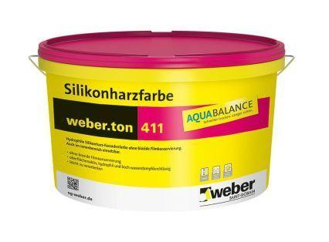

GTIN:

4011361035835

HAN:

392944